Time Table 최종 보고서
실행을 돕는 AI 주간 플래너

Time Table 로고
과목: 문제해결프로그래밍 | 담당교수: 박경신 | 이름: 이근산 | 학번: 32183022

1. 서론과 문제 동기
Time Table은 단순히 일정을 적어두는 캘린더가 아니라, 사용자가 한 주를 계획하고 오늘 해야 할 일을 실행으로 옮기는 과정을 돕기 위해 만든 생산성 워크스페이스이다. 프로젝트의 출발점은 개인적으로 ADHD 특성 때문에 일정을 기억하고, 할 일을 관리하고, 지금 시작해야 할 작업으로 전환하는 데 부담이 생겼던 경험이다.
이 보고서에서 ADHD 언급은 의료적 효과를 주장하기 위한 것이 아니다. 본 프로젝트는 실행 기능과 관련된 어려움을 소프트웨어 관점에서 문제로 정의하고, 일정·할 일·목표·집중 흐름을 통합해 사용자가 다시 해석해야 하는 맥락을 줄이려는 설계 실험이다.
기존 생산성 도구는 일정은 캘린더, 할 일은 task app, 목표는 노트나 별도 서비스에 분리되는 경우가 많다. 그 결과 사용자는 '무엇이 있는지'는 볼 수 있어도 '왜 해야 하는지', '지금 무엇부터 시작해야 하는지', '계획이 틀어졌을 때 무엇을 옮겨야 하는지'를 다시 판단해야 한다.

2. 사용자 pain point와 프로젝트 목표
핵심 pain point는 계획 부재가 아니라 계획과 실행 사이의 연결 비용이다. 일정, todo, 목표가 각각 존재해도 서로 연결되어 있지 않으면 사용자는 매번 전체 맥락을 다시 조립해야 한다.
- 기억 부담: 오늘의 일정과 해야 할 일이 여러 화면에 흩어져 빠뜨리기 쉽다.
- 관리 부담: 과제, 루틴, 회복 시간, 장기 목표가 같은 시간 축에서 관리되지 않는다.
- 시작 부담: 지금 해야 할 항목이 명확하지 않으면 작업 진입이 늦어진다.
- 조정 부담: 일정이 밀리거나 충돌할 때 무엇을 보호하고 무엇을 옮길지 판단해야 한다.
Time Table의 목표는 이 부담을 줄이기 위해 한 화면에서 오늘 브리핑, 주간 일정, 목표 진행, 추천 작업, 집중 모드를 연결하는 것이다. 사용자는 더 많은 정보를 보는 것이 아니라, 실행에 필요한 다음 판단을 빠르게 얻는 것을 목표로 한다.

3. 서비스 개념과 핵심 흐름
서비스 흐름은 기억 → 계획 → 시작 → 조정 네 단계로 정리된다. 첫째, 로그인과 온보딩을 통해 사용자의 기본 생활 리듬을 잡는다. 둘째, 대시보드에서 오늘 일정과 목표 상태를 브리핑한다. 셋째, 주간 일정 화면에서 시간 블록을 배치하고 수정한다. 넷째, 집중 모드에서 현재 실행해야 하는 항목과 다음 전환 시점을 크게 보여준다.
- 오늘 브리핑: 사용자가 하루를 다시 해석하지 않도록 현재 일정과 추천 작업을 요약한다.
- 주간 시간표: 발표 준비, 보고서 정리, 회복 시간처럼 서로 다른 성격의 시간을 함께 배치한다.
- 목표 연결: 일정과 task가 어떤 목표에 기여하는지 유지해 실행의 의미를 잃지 않게 한다.
- 집중 모드: 지금 실행할 작업을 크게 보여주고 완료, 연장, 미루기 같은 행동으로 이어지게 한다.

4. 설계와 구현 구조
프론트엔드는 Next.js App Router, React, TypeScript, Zustand 기반으로 구성했다. 주요 화면은 로그인, 온보딩, 대시보드, 주간 일정, 집중 모드이다. 디자인은 밝은 배경, 카드 기반 레이아웃, 제한적인 보라색 강조 색상, 간결한 한국어 copy를 사용해 현재 frontend UI와 발표자료의 시각 톤을 맞췄다.
백엔드는 Spring Boot, JPA, Flyway를 사용한다. 로컬 개발과 테스트는 H2를 사용하고, 운영 환경은 PostgreSQL 전환을 고려한다. 주요 도메인은 schedule block, event, task, goal, focus, sync, AI suggestion으로 나뉜다.
AI 기능은 사용자를 대신해 조용히 일정을 바꾸는 방식이 아니라, 변경 후보와 이유를 제시하고 사용자가 승인하는 구조를 목표로 한다. 특히 Google Calendar/Tasks 같은 외부 provider와 연결될 때는 local state, Google write-back, 충돌 상태를 구분해야 하므로 trust boundary가 중요하다.

5. 최신 화면 캡처와 현재 구현 상태
최신 화면 캡처는 2026년 6월 11일 Ralph 실행 중 Playwright 로컬 E2E 환경에서 생성했다. mock login, mock Google sync, H2 임시 DB를 사용해 발표에 보기 좋은 데이터를 넣었고, 앱 소스 기능을 새로 추가하지는 않았다.
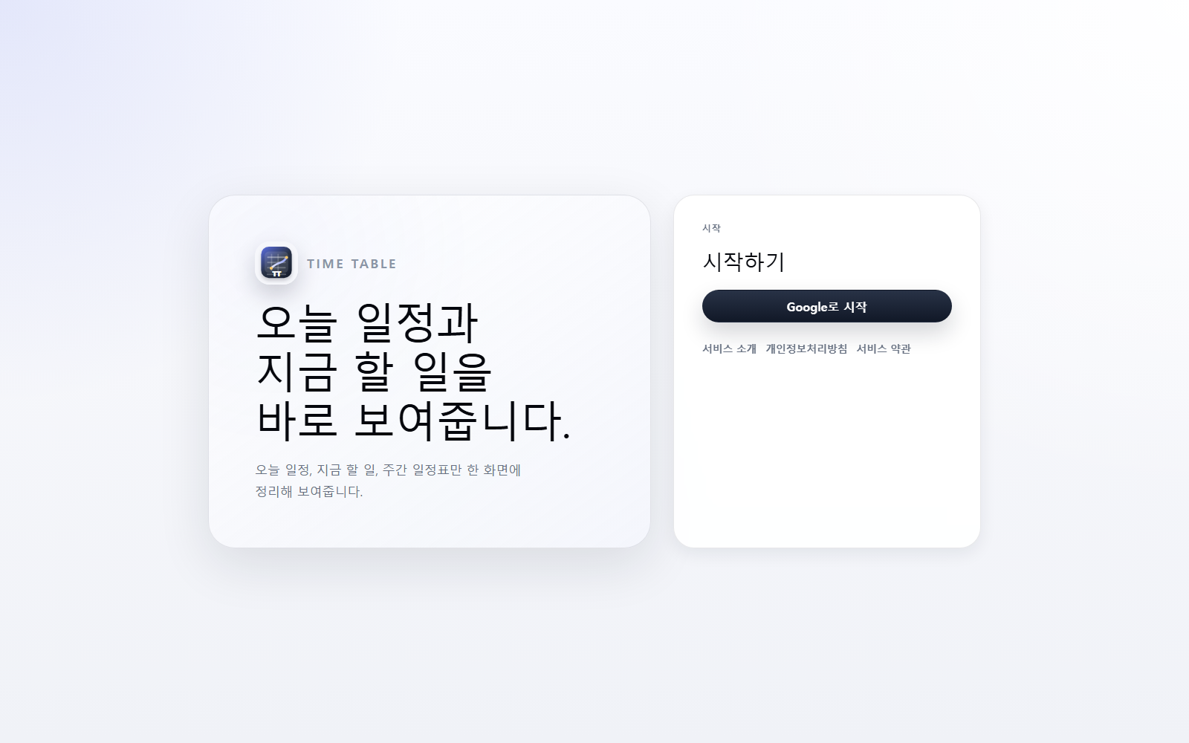
그림 1. 로그인 화면: 오늘 일정과 지금 할 일을 바로 보여준다는 문제 의식
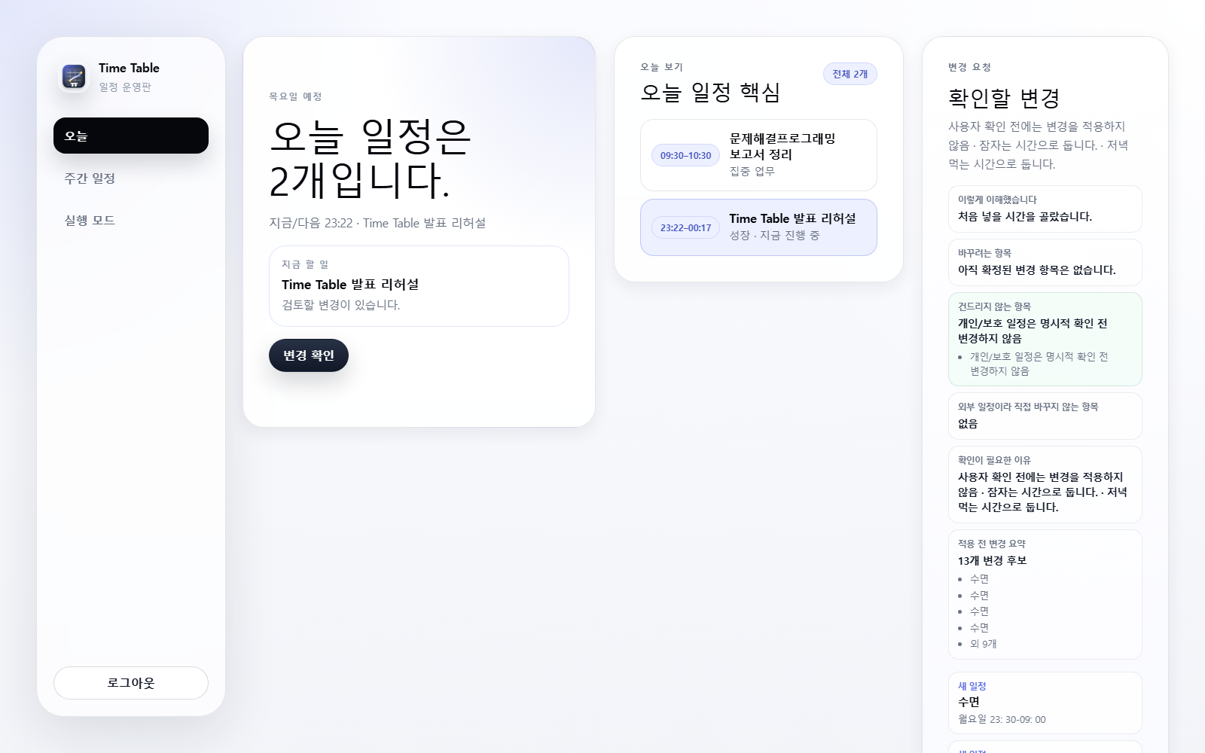
그림 2. 대시보드: 현재 일정, 오늘 요약, 목표/AI 메모가 결합된 화면

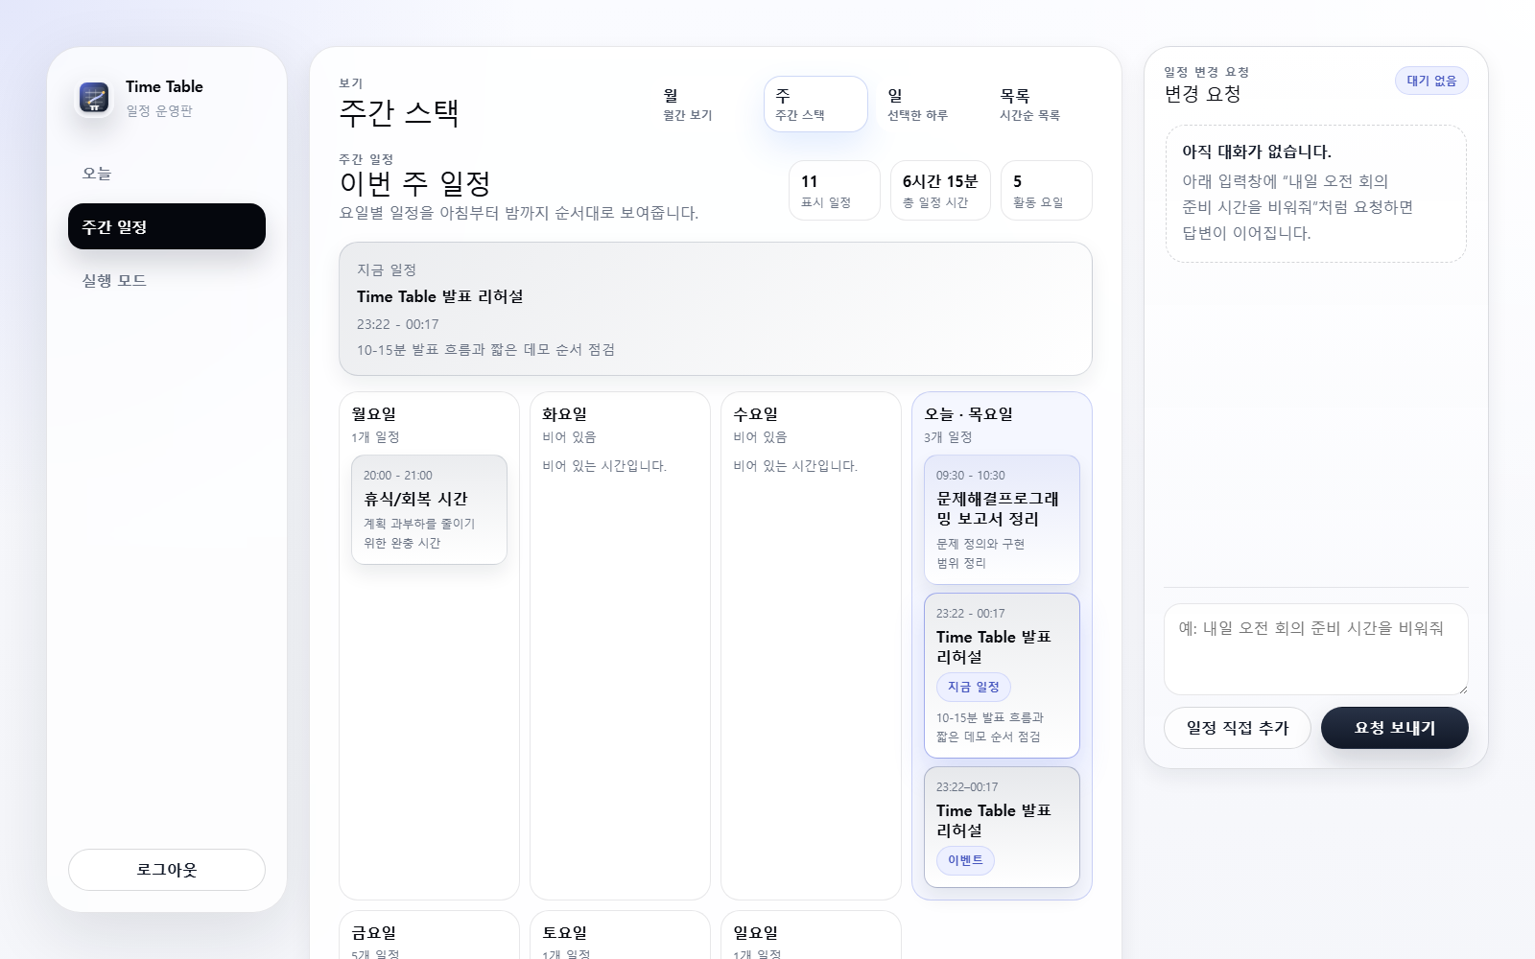
그림 3. 주간 일정 보드: 발표 리허설과 제출 준비 mock data를 넣은 최신 캡처
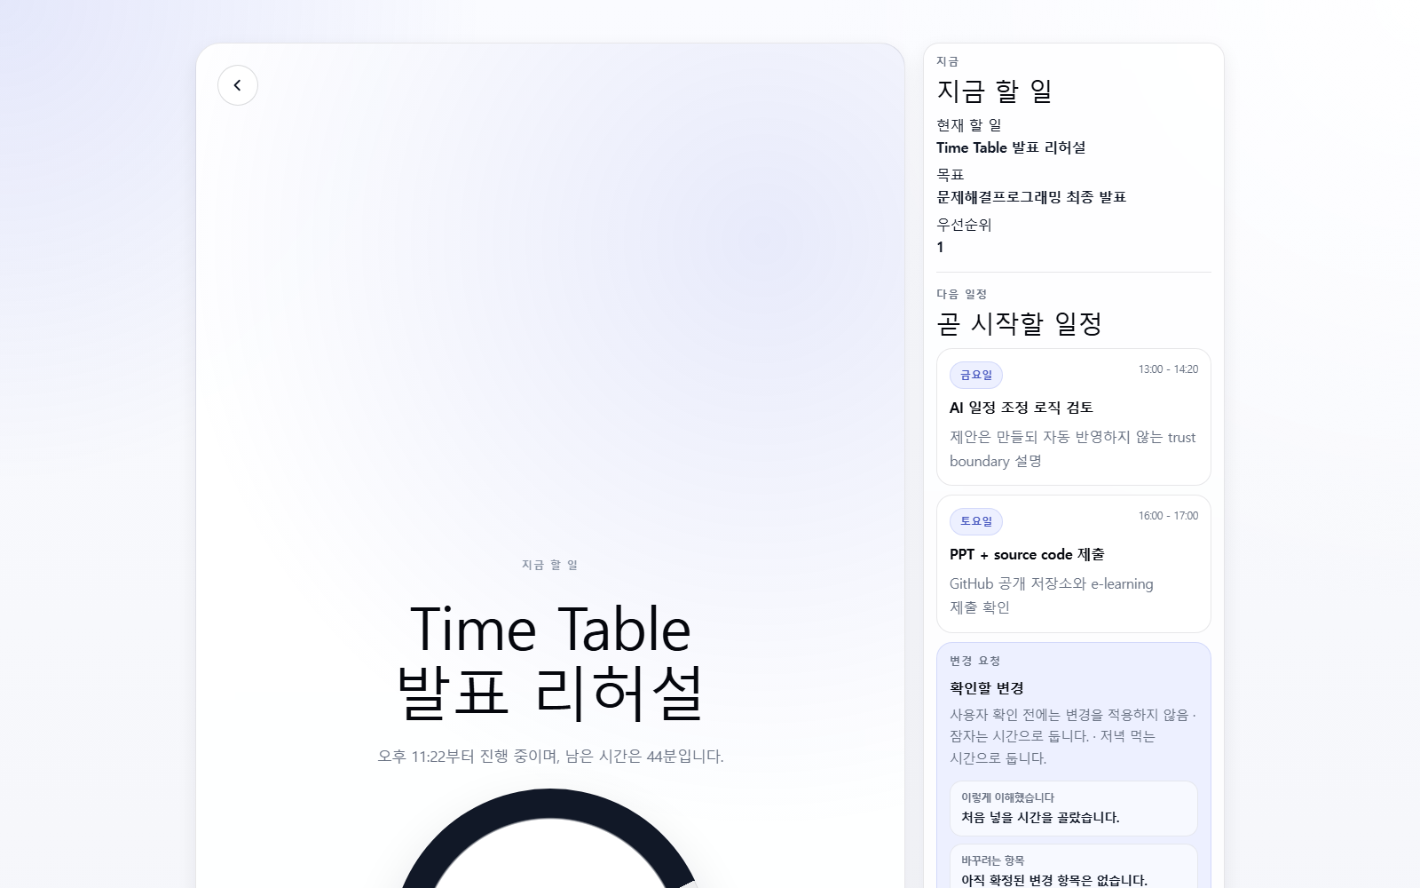
그림 4. 집중 모드: 현재 실행 항목과 다음 작업으로 전환하는 화면
현재 demo-ready 범위는 mock login 기반 진입, 온보딩, 대시보드, 주간 일정, 일정 추가 모달, 집중 모드이다. 백엔드와 프론트엔드가 함께 실행되는 로컬 E2E 경로에서 캡처가 성공했기 때문에 발표 중에는 배포 링크 또는 로컬 실행 환경으로 같은 흐름을 보여줄 수 있다.

6. 데모 운영 계획
발표에서는 배포 링크만 공유하는 방식보다 직접 2–3분 정도 화면을 클릭하며 문제→해결 흐름을 보여주는 방식이 적합하다. 추천 순서는 로그인, 온보딩, 대시보드, 주간 일정, 일정 추가 모달, 집중 모드이다. 네트워크나 인증 이슈가 생길 경우 PPT 안의 최신 캡처 화면을 backup evidence로 사용한다.
- 로그인 화면에서 '오늘 일정과 지금 할 일'이라는 핵심 문제를 소개한다.
- 온보딩에서 생활 리듬을 입력해 개인화 시간표를 만드는 흐름을 보여준다.
- 대시보드에서 오늘 일정, 목표, 추천 작업을 한 화면에서 확인한다.
- 주간 일정에서 발표 리허설과 제출 준비 블록을 보여주고 일정 추가 모달을 연다.
- 집중 모드에서 지금 실행할 항목과 다음 전환을 보여준다.

7. 한계와 남은 작업
현재 구현은 발표와 과제 제출을 위한 MVP 흐름을 보여줄 수 있지만, 실제 운영 서비스로 보기에는 추가 검증이 필요하다. 실제 Google OAuth 권한 설정, 배포 환경 변수와 secret 관리, 동기화 충돌 처리, 웹훅 안정성, AI 제안 품질 평가는 계속 보강해야 한다.
- 실서비스 인증: mock login이 아니라 실제 Google OAuth와 권한 동의 흐름을 안정화해야 한다.
- 동기화 안정성: Google Calendar/Tasks의 충돌, 재시도, 실패 복구를 더 검증해야 한다.
- AI 품질: 일정 조정 제안이 실제 사용자 일정에 맞는지 반복 평가가 필요하다.
- 배포/제출: .env, .local, node_modules, build output, 개인 시크릿을 공개 GitHub에서 제외해야 한다.

8. 결론
Time Table은 개인의 실행 기능 부담을 줄이기 위해 일정, 할 일, 목표, 집중 모드를 하나의 작업공간에 묶는 문제해결프로그래밍 프로젝트이다. 프로젝트의 핵심 성과는 많은 기능을 나열한 것이 아니라, 사용자가 지금 무엇을 해야 하는지 파악하고 실행으로 들어가는 흐름을 하나의 제품 경험으로 설계했다는 점이다.
최종 발표에서는 이 문제 정의와 서비스 흐름을 중심으로 설명하고, 최신 화면 캡처와 짧은 demo로 현재 구현 범위를 증명한다. 남은 작업은 정직하게 공개하되, MVP 수준의 문제→해결 흐름은 충분히 보여주는 방향으로 제출한다.

